Desafío del comando show ip route | Cisco CCNA
Reconstrucción de topología, direccionamiento, configuración RIP y verificación en Packet Tracer

1. Propósito y resultados de aprendizaje
Esta guía acompaña la práctica Cisco Networking Academy 8.4.2. El estudiante interpretará las tablas show ip route de R1–R5, deducirá la topología, asignará direcciones a las interfaces, configurará la red en Packet Tracer y justificará los procesos de enrutamiento.
- Inferir enlaces y vecinos a partir de redes conectadas y siguientes saltos.
- Distinguir rutas conectadas (C), aprendidas por RIP (R), estáticas (S) y candidatas por defecto (*).
- Configurar interfaces FastEthernet, seriales, RIP versión 2 y una ruta por defecto.
- Verificar conectividad y comparar las tablas obtenidas con los resultados del documento original.

2. Conceptos previos
Código / campo | Interpretación
C | Red conectada directamente a una interfaz activa.
R | Ruta aprendida mediante RIP.
S | Ruta estática configurada manualmente.
* | Ruta candidata para el tráfico por defecto.
[120/2] | Distancia administrativa 120 / métrica RIP de 2 saltos.
via 10.10.10.6 | Dirección IP del siguiente salto.
Serial0/0/0 | Interfaz de salida elegida por el router.

Máscaras usadas: /30 = 255.255.255.252 (2 hosts utilizables); /29 = 255.255.255.248 (6); /28 = 255.255.255.240 (14); /27 = 255.255.255.224 (30); /26 = 255.255.255.192 (62); /25 = 255.255.255.128 (126); /24 = 255.255.255.0 (254).

3. Tarea 1 — Analizar las tablas de enrutamiento
Procedimiento recomendado para cada router:
- Localiza las entradas C: revelan redes directamente conectadas y la interfaz asociada.
- En las rutas R, identifica la dirección después de “via”: es el siguiente salto.
- Relaciona el siguiente salto con la subred serial /30 para identificar el router vecino.
- Lee [120/x]: en este laboratorio, x es la métrica RIP en saltos.
- Identifica la ruta 0.0.0.0/0 y determina si es estática o aprendida por RIP.

4.Tarea 2 — Reconstruir la topología
Las tablas permiten deducir una cadena de cinco routers. R3 conecta R2 con R1; R1 conecta R3 con R4; R4 conecta R1 con R5.
R2 -------- R3 -------- R1 -------- R4 -------- R5
10.10.10.0/30 10.10.10.4/30 10.10.10.8/30 10.10.10.12/30
Enlace | Red serial | IP propuesta extremo A | IP propuesta extremo B
R2–R3 | 10.10.10.0/30 | R2: 10.10.10.1 | R3: 10.10.10.2
R3–R1 | 10.10.10.4/30 | R3: 10.10.10.6 | R1: 10.10.10.5
R1–R4 | 10.10.10.8/30 | R1: 10.10.10.9 | R4: 10.10.10.10
R4–R5 | 10.10.10.12/30 | R4: 10.10.10.13 | R5: 10.10.10.14

Nota importante: las IP seriales anteriores se deducen de los siguientes saltos y constituyen una propuesta coherente para implementar la topología. En los enlaces seriales, el extremo DCE debe proporcionar reloj con clock rate.

5. Tarea 2 — Tabla de direccionamiento
Las tablas originales identifican las redes LAN y las interfaces conectadas, pero no especifican la IP exacta de cada interfaz LAN. Las direcciones siguientes son una propuesta de implementación; pueden cambiarse por otras IP válidas de la misma subred, manteniendo la red y la máscara.
Router | Interfaz | IP propuesta | Máscara | Red
R1 | S0/0/0 | 10.10.10.5 | 255.255.255.252 | 10.10.10.4/30
R1 | S0/0/1 | 10.10.10.9 | 255.255.255.252 | 10.10.10.8/30
R1 | F0/0 | 172.16.1.1 | 255.255.255.224 | 172.16.1.0/27
R1 | F0/1 | 172.16.3.1 | 255.255.255.128 | 172.16.3.0/25
R1 | Lo0 | 192.168.1.1 | 255.255.255.0 | 192.168.1.0/24
R2 | S0/0/0 | 10.10.10.1 | 255.255.255.252 | 10.10.10.0/30
R2 | F0/0 | 172.16.2.1 | 255.255.255.192 | 172.16.2.0/26
R2 | F0/1 | 172.16.3.193 | 255.255.255.248 | 172.16.3.192/29
R3 | S0/0/1 | 10.10.10.2 | 255.255.255.252 | 10.10.10.0/30
R3 | S0/0/0 | 10.10.10.6 | 255.255.255.252 | 10.10.10.4/30
R3 | F0/1 | 172.16.1.193 | 255.255.255.192 | 172.16.1.192/26
R3 | F0/0 | 172.16.3.129 | 255.255.255.192 | 172.16.3.128/26
R4 | S0/0/0 | 10.10.10.10 | 255.255.255.252 | 10.10.10.8/30
R4 | S0/0/1 | 10.10.10.13 | 255.255.255.252 | 10.10.10.12/30
R4 | F0/1 | 172.16.2.65 | 255.255.255.224 | 172.16.2.64/27
R4 | F0/0 | 172.16.4.1 | 255.255.255.224 | 172.16.4.0/27
R5 | S0/0/0 | 10.10.10.14 | 255.255.255.252 | 10.10.10.12/30
R5 | F0/1 | 172.16.1.33 | 255.255.255.240 | 172.16.1.32/28
R5 | F0/0 | 172.16.4.129 | 255.255.255.128 | 172.16.4.128/25

6. Tarea 3 — Construcción en Packet Tracer

Paso 1. Insertar equipos y conectar
- Coloca cinco routers Cisco 1841 y nómbralos R1, R2, R3, R4 y R5.
- Instala módulos seriales si el modelo no dispone de puertos seriales suficientes; apaga el router antes de insertar módulos.
- Conecta R2–R3, R3–R1, R1–R4 y R4–R5 por enlaces seriales.
- Conecta las redes LAN a las interfaces FastEthernet indicadas. Puedes añadir switches y PCs para probar conectividad.
- Identifica qué extremo de cada enlace serial es DCE; configura clock rate únicamente en el extremo DCE.

Paso 2. Configurar interfaces
Ejemplo de configuración de R1 con el direccionamiento propuesto:
enable
configure terminal
hostname R1
interface serial0/0/0
ip address 10.10.10.5 255.255.255.252
no shutdown
exit
interface serial0/0/1
ip address 10.10.10.9 255.255.255.252
no shutdown
exit
interface fastethernet0/0
ip address 172.16.1.1 255.255.255.224
no shutdown
exit
interface fastethernet0/1
ip address 172.16.3.1 255.255.255.128
no shutdown
exit
interface loopback0
ip address 192.168.1.1 255.255.255.0
exit
En el extremo DCE, comprueba el cable con show controllers serial 0/0/0 y configura, por ejemplo:
interface serial0/0/0
clock rate 64000
Adapta los números de interfaz a los puertos reales de tu equipo. No configures clock rate en el extremo DTE.

Paso 3. Configurar las interfaces restantes

R2
enable
configure terminal
hostname R2
interface serial0/0/0
ip address 10.10.10.1 255.255.255.252
no shutdown
interface fastethernet0/0
ip address 172.16.2.1 255.255.255.192
no shutdown
interface fastethernet0/1
ip address 172.16.3.193 255.255.255.248
no shutdown
end

R3
enable
configure terminal
hostname R3
interface serial0/0/1
ip address 10.10.10.2 255.255.255.252
no shutdown
interface serial0/0/0
ip address 10.10.10.6 255.255.255.252
no shutdown
interface fastethernet0/1
ip address 172.16.1.193 255.255.255.192
no shutdown
interface fastethernet0/0
ip address 172.16.3.129 255.255.255.192
no shutdown
end

R4
enable
configure terminal
hostname R4
interface serial0/0/0
ip address 10.10.10.10 255.255.255.252
no shutdown
interface serial0/0/1
ip address 10.10.10.13 255.255.255.252
no shutdown
interface fastethernet0/1
ip address 172.16.2.65 255.255.255.224
no shutdown
interface fastethernet0/0
ip address 172.16.4.1 255.255.255.224
no shutdown
end

R5
enable
configure terminal
hostname R5
interface serial0/0/0
ip address 10.10.10.14 255.255.255.252
no shutdown
interface fastethernet0/1
ip address 172.16.1.33 255.255.255.240
no shutdown
interface fastethernet0/0
ip address 172.16.4.129 255.255.255.128
no shutdown
end

Paso 4. Configurar RIP versión 2
Las rutas del documento están marcadas con R y muestran la distancia administrativa 120, característica de RIP. Como hay subredes con distintas máscaras dentro de 172.16.0.0/16, se recomienda RIPv2 con no auto-summary.
Ejecuta este bloque en R2, R3, R4 y R5. En R1 utiliza además la ruta por defecto descrita abajo.
router rip
version 2
no auto-summary
network 10.0.0.0
network 172.16.0.0
En R1, configura la ruta por defecto hacia Loopback0 para reproducir la entrada S* del documento:

ip route 0.0.0.0 0.0.0.0 Loopback0
router rip
version 2
no auto-summary
network 10.0.0.0
network 172.16.0.0
network 192.168.1.0
Para que los demás routers aprendan la ruta por defecto como R*, el comportamiento de anuncio depende de la versión de IOS/Packet Tracer. Si no aparece, consulta las capacidades del IOS disponible y prueba el mecanismo admitido para originar/anunciar la ruta por defecto (por ejemplo, default-information originate o redistribución de la ruta estática). No des por verificado este punto hasta observar R* en la tabla de los routers vecinos.

7. Verificación y diagnóstico
show ip interface brief
show controllers serial 0/0/0
show ip protocols
show ip route
show running-config
ping <IP-del-vecino>
traceroute <IP-destino>
Si observas… | Comprueba…
Interfaz administratively down | Falta no shutdown.
Interfaz serial down/down | Cable, módulo, reloj DCE/DTE y estado del extremo remoto.
Red conectada no aparece con C | IP/máscara incorrecta o interfaz no activa.
No aparecen rutas R | RIP habilitado, network statements, versión, máscaras y no auto-summary.
Rutas aparecen pero falla el ping | Dirección/máscara del host, gateway, interfaz LAN y rutas de retorno.
No aparece R* en R2–R5 | Anuncio de la ruta por defecto desde R1 y compatibilidad del IOS.

Criterio de éxito: las redes conectadas deben aparecer como C; las redes remotas como R; los siguientes saltos deben corresponder al router adyacente adecuado; y la ruta por defecto debe coincidir con el resultado esperado del laboratorio.

8. Tarea 4 — Preguntas de análisis y respuestas orientadoras

Paso 1. Router R1
¿Cuáles son las direcciones IP de los vecinos del router R1 conectados directamente?
R: 10.10.10.6 (R3, por Serial0/0/0) y 10.10.10.10 (R4, por Serial0/0/1).
¿Qué rutas tomó R1 de los vecinos conectados directamente?
R:
• Desde R3 (vía 10.10.10.6): 10.10.10.0/30, 172.16.1.192/26, 172.16.2.0/26, 172.16.3.128/26 y 172.16.3.192/29.
• Desde R4 (vía 10.10.10.10): 10.10.10.12/30, 172.16.1.32/28, 172.16.2.64/27, 172.16.4.0/27 y 172.16.4.128/25.

Paso 2. Router R2
¿Cuántas redes o subredes totales tomó R2 de sus vecinos?
R: 12 rutas RIP 3 redes seriales, 8 subredes de 172.16.0.0/16 y 192.168.1.0/24.
¿Dónde enviaría R2 los paquetes para las redes que no están actualmente en su tabla de enrutamiento? ¿Por qué?
R: A 10.10.10.2 (R3) por Serial0/0/0,
¿Qué significa el extracto “R* 0.0.0.0/0 [120/2] via 10.10.10.2, 00:00:04, Serial0/0/0” al final de la tabla de enrutamiento de R2?
R: EsTiene distancia administrativa 120 y métrica de 2 saltos, con siguiente salto 10.10.10.2 por Serial0/0/0. Se actualizó hace 4 segundos.

Paso 3. Router R3
¿Qué rutas de Nivel 2 tomó R3 de sus vecinos?
R:
• 10.10.10.8/30 y 10.10.10.12/30
• 172.16.1.0/27 y 172.16.1.32/28
• 172.16.2.0/26 y 172.16.2.64/27
• 172.16.3.0/25 y 172.16.3.192/29
• 172.16.4.0/27 y 172.16.4.128/25
¿Qué redes están conectadas directamente a R3?
R:
• 10.10.10.0/30 (Serial0/0/1, hacia R2)
• 10.10.10.4/30 (Serial0/0/0, hacia R1)
• 172.16.1.192/26 (FastEthernet0/1)
• 172.16.3.128/26 (FastEthernet0/0)

Paso 4. Router R4
¿Cuál es la red que se encuentra más lejos de R4 y a cuántos saltos se encuentra?
R: 172.16.2.0/26 (LAN de R2), a 3 saltos, vía 10.10.10.9. (La red 172.16.3.192/29
¿Cuántas direcciones de host disponibles hay en la red más alejada de R4?
R: 62 (una /26 tiene 2^6 − 2 = 62 hosts utilizables).

Paso 5. Router R5
¿Cuántos routers debe atravesar un paquete para llegar desde R5 a la red 172.16.2.0/26?
R: 4 saltos según la métrica RIP: R4 → R1 → R3 → R2,
¿Cuál es el “Gateway de último recurso” para R5 identificado como 10.10.10.13?
R: Es la interfaz Serial0/0/1 de R4, el vecino directo de R5

9. Lista de cotejo para la entrega
- ☐ Diagrama con cinco routers y cuatro enlaces seriales etiquetados con sus subredes.
- 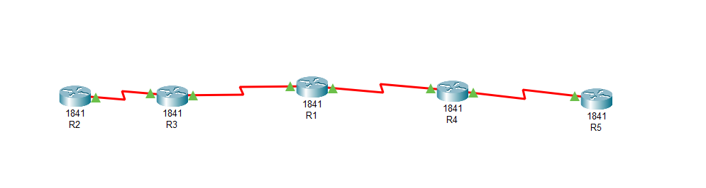
- ☐ Tabla de direccionamiento completa con interfaces, IP y máscaras.
- ☐ Capturas de show ip interface brief y show ip route de los cinco routers.

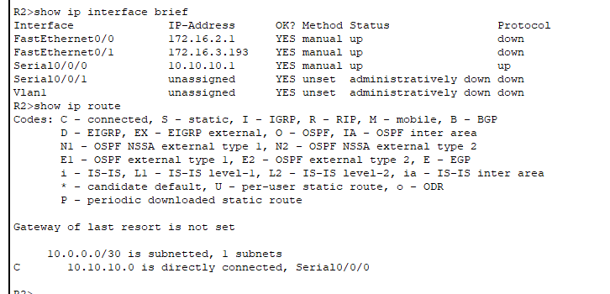
- 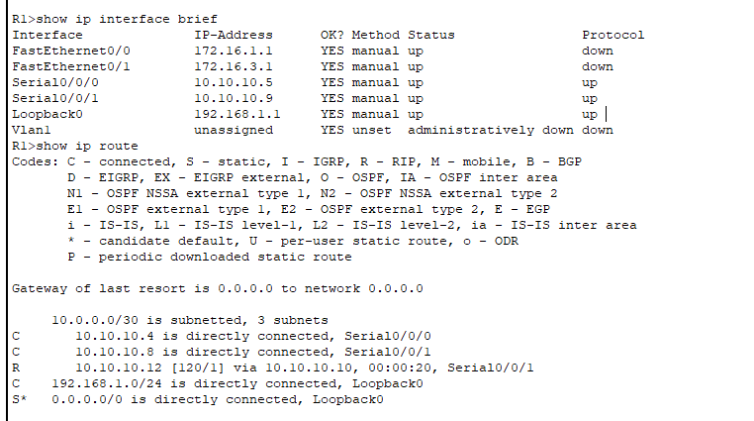

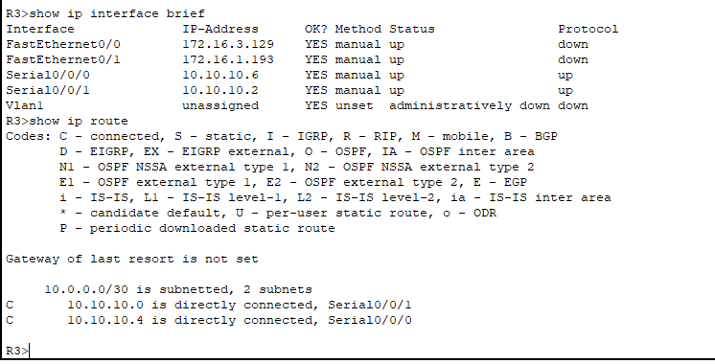
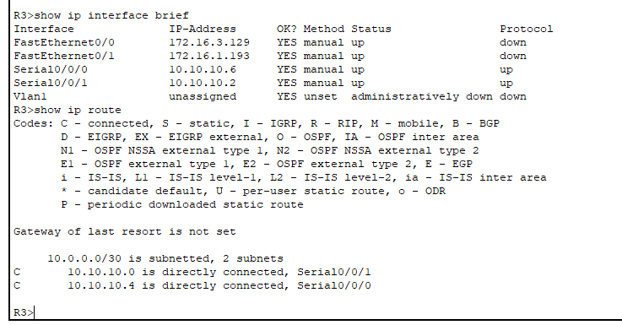

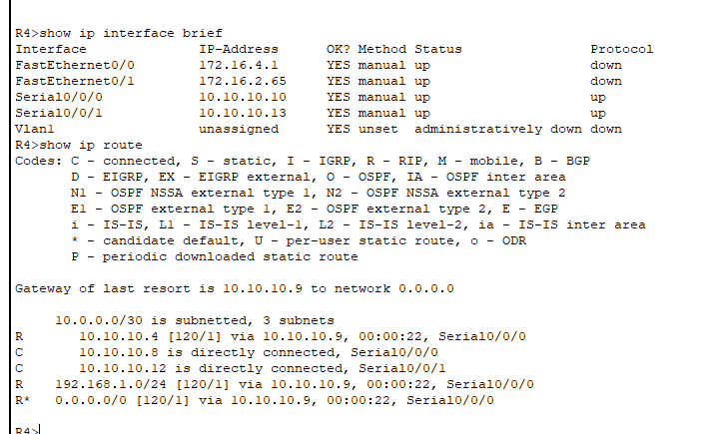

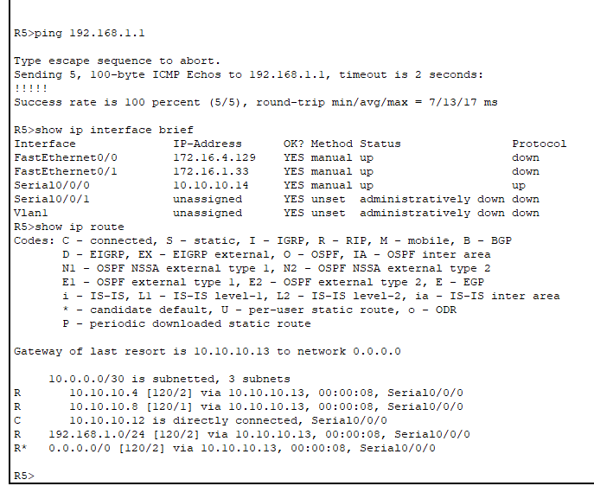

- Configuración RIP v2 documentada en cada router.
- ☐ Pruebas de ping entre redes no directamente conectadas y, si procede, traceroute.}

- ☐ Respuestas justificadas a las preguntas de análisis. 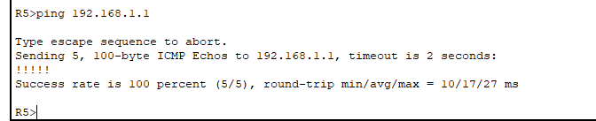
- ☐ Registro de discrepancias entre la tabla original y la topología implementada.

10. Rúbrica
Criterio | Ponderación | Evidencia
Interpretación de tablas y topología | 25 % | Identifica vecinos, rutas C/R y siguientes saltos.
Direccionamiento y máscaras | 20 % | Tabla completa, subredes válidas y sin solapamientos.
Configuración de interfaces y RIP | 25 % | Interfaces activas, RIP v2 y anuncios correctos.
Verificación y solución de fallos | 20 % | Comandos, pings y diagnóstico razonado.
Informe técnico | 10 % | Respuestas claras, capturas y conclusiones.

11. Conclusión
El objetivo no es memorizar rutas, sino razonar desde la tabla: una ruta conectada revela una interfaz y una red local; una ruta RIP revela un destino remoto, una métrica y un siguiente salto. La configuración se considera válida cuando la topología, el direccionamiento y las rutas verificadas concuerdan, o cuando cualquier diferencia respecto al material original queda identificada y técnicamente explicada.

